EXPEDIENTE: SUP-REP-623/2018 Y ACUMULADO.

MAGISTRADO PONENTE: FELIPE DE LA MATA PIZAÑA

Ciudad de México, a once de julio de dos mil dieciocho.

SENTENCIA, que confirma la resolución dictada por la Sala Regional Especializada en el expediente SRE-PSC-195/2018, que determinó sancionar al PRI por pautar un promocional y, a su entonces candidato a la gubernatura del Estado de Puebla, José Enrique Doger Guerrero, por su difusión en su cuenta de Twitter, ya que el mismo promueve estereotipos discriminatorios y violencia política en razón de género.
ÍNDICE
GLOSARIO 1
I. ANTECEDENTES 2
II. COMPETENCIA 3
III. ACUMULACIÓN. 3
IV. REQUISITOS DE PROCEDENCIA. 4
V. ESTUDIO DE FONDO 5
Apartado A. Síntesis de agravios. 5
Apartado B. Fijación de la litis. 5
Apartado C. Metodología. 6
Apartado E. Decisión de la Sala Superior. 6
Apartado F: Justificación de la decisión. 6
1. Marco normativo. 6
2. Material denunciado. 9
3. Valoración de la Sala Superior. 13
VI. RESUELVE 21

GLOSARIO
Constitución: | Constitución Política de los Estados Unidos Mexicanos.
Comisión Interamericana: | Comisión Interamericana de Derechos Humanos.
Comisión de Quejas | Comisión de Quejas y Denuncias del Instituto Nacional Electoral.
Recurrentes: | Partido Revolucionario Institucional y, a su entonces candidato a gobernador de Puebla, José Enrique Doger Guerrero.
INE: | Instituto Nacional Electoral.
Ley de Medios: | Ley General del Sistema de Medios de Impugnación en Materia Electoral.
Ley Electoral: | Ley General de Instituciones y Procedimientos Electorales.
Ley Orgánica: | Ley Orgánica del Poder Judicial de la Federación.
PRI: | Partido Revolucionario Institucional.
Recurso de revisión: | Recurso de revisión del procedimiento especial sancionador.
Sala Superior: | Sala Superior del Tribunal Electoral del Poder Judicial de la Federación.
Sala Especializada o Sala Responsable: | Sala Regional Especializada del Tribunal Electoral del Poder Judicial de la Federación.
Suprema Corte: | Suprema Corte de Justicia de la Nación.
Unidad Técnica: | Unidad Técnica de lo Contencioso Electoral de la Secretaría Ejecutiva del Instituto Nacional Electoral.
Tribunal Electoral: | Tribunal Electoral del Poder Judicial de la Federación.

I. ANTECEDENTES
Procedimiento Especial Sancionador.
1. Proceso Electoral Local. El ocho de septiembre de dos mil diecisiete inició el proceso electoral para la renovación de, entre otros cargos, la gubernatura del Estado de Puebla.
2. Etapa de campaña. Tuvo lugar del veintinueve de abril al veintisiete de junio de dos mil dieciocho.
3. Denuncia. El seis y siete de junio, el PAN y su entonces candidata al Gobierno del Estado de Puebla, presentaron queja en contra del PRI y su candidato a dicha gubernatura, por la difusión del promocional denominado “PUE L ESPEJITO” que, desde su perspectiva, constituye violencia política por razón de género en contra de la citada excandidata y, el uso indebido de la pauta, atribuible al PRI.
Por lo anterior, solicitaron la adopción de medidas cautelares.
4. Medidas cautelares. El siete de junio, la Comisión de Quejas determinó la procedencia de la medida cautelar solicitada.
5. Resolución impugnada. Mediante resolución de veintinueve de junio, la Sala Especializada, en el expediente SER-PSC-1952018, impuso a los denunciados una multa, al haberse acreditado las infracciones denunciadas.
6. Recursos de revisión. Inconformes con la anterior determinación, el cuatro de julio, José Enrique Doger Guerrero y el PRI interpusieron recursos de revisión.
7. Turno. El cinco de julio, la Magistrada Presidenta de este órgano jurisdiccional acordó integrar los expedientes de recurso de revisión SUP-REP-623/2018 y SUP-REP-627/2018 y turnarlos a la ponencia del Magistrado Felipe de la Mata Pizaña, para los efectos previstos en el artículo 19, de la Ley de Medios.
9. Instrucción. En su oportunidad, el Magistrado Instructor radicó, admitió la demanda a trámite y cerró instrucción, quedando el asunto en estado de resolución.

II. COMPETENCIA
La Sala Superior es competente para conocer y resolver los medios de impugnación al rubro indicado, por tratarse de recursos que controvierten una resolución emitida por la Sala Especializada, cuyo conocimiento y resolución compete exclusivamente a este órgano jurisdiccional.

III. ACUMULACIÓN.
Esta Sala Superior advierte que en los recursos que se analizan existe identidad en la autoridad responsable y la sentencia impugnada, por lo tanto, a fin de dictar una sentencia congruente, exhaustiva e integral, lo conducente es decretar la acumulación del expediente SUP-REP-627/2018 al diverso recurso SUP-REP-623/2018, por ser éste, el que fue registrado en primer orden en el índice de la Sala Superior.
Por lo expuesto, se deberá agregar una copia certificada de los puntos resolutivos de la presente ejecutoria al expediente acumulado.

IV. REQUISITOS DE PROCEDENCIA.
1. Forma. Los recursos se interpusieron por escrito ante la autoridad responsable y en ellos se precisa: 1) el nombre y firma autógrafa del entonces candidato y del representante del partido recurrentes; 2) el domicilio para oír y recibir notificaciones y las personas autorizadas para ello; 3) se identifica el acto impugnado; 4) los hechos en que se basa la impugnación; y 5) los agravios y los preceptos jurídicos presuntamente violados.
2. Oportunidad. Los medios de impugnación se presentaron en tiempo, porque la resolución se notificó a José Enrique Doger Guerrero y al PRI el cuatro y dos de julio, respectivamente, mientras que ambos recursos fueron interpuestos el cuatro del citado mes, con lo cual se evidencia su oportunidad.
3. Legitimación y personería. Estos requisitos se encuentran satisfechos, porque los recursos fueron interpuestos por José Enrique Doger Guerrero, en su calidad de candidato al gobierno del Estado de Puebla postulado por el PRI, y por dicho partido a través de su representante suplente ante el Consejo General del INE, Morelos Jaime Carlos Canseco Gómez, cuya personería le reconoce la autoridad responsable.
4. Interés jurídico. Se surte el requisito, porque los recurrentes impugnan la sentencia de la Sala Especializada que declaró existente la denuncia que se presentó en contra de los recurrentes el PAN a nivel local y nacional, así como su candidata a la gubernatura en Puebla, Martha Erika Alonso Hidalgo, a través de su representante.
5. Definitividad. De la normativa aplicable se desprende que no se prevé algún otro medio de impugnación que deba agotarse antes de acudir a esta instancia, por lo cual se tiene por colmado este requisito.

V. ESTUDIO DE FONDO

Apartado A. Síntesis de agravios.
1. José Enrique Doger Guerrero, señala que la conducta que se le atribuye debió haber sido conocida por la autoridad electoral local, al tratarse de una publicación en Twitter.
- La responsable no consideró que la publicación denunciada no la realizó el ahora recurrente, sino la empresa XY AD SAS de CV, quien administraba su cuenta de Twitter.
2. Ambos recurrentes señalan que la responsable no atiende de manera adecuada el fondo del asunto al calificar el hecho, en atención a lo siguiente:
- Los señalamientos en contra de la candidata no implican violencia política de género, pues se trata de una crítica en uso de la libertad de expresión.
- La escena del cuento que se representa (Blancanieves), trata de una lucha de poder entre dos personas de género femenino: la reina y su hijastra; y no denota dominación masculina.
- Se critica la intención de los cónyuges, de que la entonces candidata, suceda a su esposo en el cargo, pues busca generar “una opinión respecto a la continuidad de poder que representa la candidata”.
3. En cuanto a la determinación de la sanción, se alega que no se consideraron las particulares del hecho, es decir, no se atendieron los elementos establecidos en el artículo 458 de la Ley Electoral.

Apartado B. Fijación de la litis.
La controversia se centra en establecer si la sanción que fijó la Sala Especializada a los recurrentes por haber pautado el promocional denunciado (el PRI) y su publicación en la cuenta de Twitter (el candidato de dicho partido), se encuentra apegada a la normatividad o si, por el contrario, la responsable indebidamente impuso las sanciones recurridas.

Apartado C. Metodología.
Por cuestión de método, los agravios serán analizados atendiendo a los temas que se refieren, sin que ello genere afectación a los recurrentes, pues lo relevante es que todos sus planteamientos sean analizados.
- Incompetencia de la Sala Especializada para conocer de la denuncia en contra de José Enrique Doger Guerrero.
- Inexistencia de la infracción.
- Ejercicio de libertad de expresión.
- En el promocional se muestra la lucha de poder de dos mujeres de género femenino.
- No se consideró que la cuenta de Twitter de José Enrique Doger Guerrero era administrada por un tercero.
- Individualización de la sanción.

Apartado E. Decisión de la Sala Superior.
Los planteamientos del recurrente son en parte inoperantes y en parte infundados; en consecuencia, se confirma la resolución impugnada en atención a lo siguiente:

Apartado F: Justificación de la decisión.

1. Marco normativo.
1.1. Marco normativo para juzgar con perspectiva de género.
Es criterio de esta Sala Superior y la Suprema Corte, que la impartición de justicia con perspectiva de género consiste en una aproximación de análisis de los casos, que permita detectar las asimetrías de poder que comprometen el acceso a la justicia, considerando las situaciones de desventaja, de violencia, o de discriminación o vulnerabilidad por razones de género, ya que, debe velarse porque toda controversia jurisdiccional garantice el acceso a la justicia de forma efectiva e igualitaria, cuestionando los posibles estereotipos discriminatorios de género y evitando invisibilizar las violaciones alegadas.
Así, el cumplimiento de los principios de igualdad y no discriminación, y en específico, la atención de la violencia contra las mujeres debe procurarse tanto por las autoridades electorales como por los partidos políticos, en tanto entidades de interés público, lo cual exige un actuar responsable y efectivo de los poderes públicos, pero también de los partidos políticos.
Ese mandato se reconoce en los artículos 1º, párrafo 1 y 4° de la Constitución Federal, así como en el artículo 5 y 10.c de la Convención sobre la Eliminación de todas las formas de Discriminación contra la Mujer, así como los artículos 6.b y 8.b de la Convención interamericana para prevenir, sancionar y erradicar la violencia contra la mujer, que obligan al Estado mexicano a tomar medidas para modificar los patrones socioculturales de género, a fin de eliminar los prejuicios y prácticas basadas en el estereotipo de hombres y mujeres.
Por su parte el artículo 1° de la propia Convención interamericana para prevenir, sancionar y erradicar la violencia contra la mujer, considera violencia contra las mujeres cualquier acción o conducta, basada en su género, que cause la muerte, daño o sufrimiento físico, sexual o psicológico a las mujeres tanto en el ámbito público como el privado.
De igual forma, en la legislación nacional se define a la violencia contra las mujeres como cualquier acción u omisión, basada en su género, que les cause daño o sufrimiento psicológico, físico, patrimonial, económico, sexual o la muerte tanto en el ámbito privado como en el público.
Conforme a lo anterior, es obligación de los partidos políticos atender al citado deber en su propaganda electoral, a efecto de contribuir a la eliminación de la violencia en la comunicación de sus mensajes y/o propuestas electorales, así como en la reproducción de estereotipos discriminatorios contra la mujer.
En el mismo sentido, esta Sala Superior tiene la obligación de que, en el análisis de los casos que se plantean, atendiendo a las particularidades y contextos, debe juzgar con perspectiva de género, a efecto de detectar la existencia de posibles estereotipos discriminadores.
1.2. Marco jurídico sobre el desarrollo relativo a que el contenido que elaboren los partidos políticos para su pauta, no implique violencia política de género.
En ese sentido, un aspecto que se ha considerado relevante, en el contexto apuntado, es el deber de que los promocionales no afecten directa o indirectamente a un género, a través del fortalecimiento de estereotipos y promoción de violencia.
Así, debe considerarse que un estereotipo de género es:
- Aquella manifestación, opinión o prejuicio generalizado relacionado con los roles sociales y culturales que deben poseer o desempeñar los hombres y mujeres.
- En la práctica, el uso de esos estereotipos de género se refleja en la asignación de una persona determinada, hombre o mujer, atributos, características o funciones específicas, únicamente por su pertenencia al grupo social masculino o femenino.
- Estos estereotipos pueden ser positivos o negativos: 1) los primeros son aquellos que se consideran una virtud o buena acción relacionada; 2) los segundos, son los que marcan defectos o generalizan actitudes nocivas.
- En ese sentido, estos estereotipos, pueden crear y recrear un imaginario colectivo negativo para las mujeres, lo que puede generar violencia en contra de ellas y discriminación.
Sobre el particular, la Corte Interamericana, ha señalado que “…el estereotipo de género se refiere a una pre-concepción de atributos o características poseídas o papeles que son o deberían ser ejecutados por hombres y mujeres respectivamente.”.
De esta amanera, la construcción social de lo femenino y lo masculino, basada en la igualdad, el respeto y reconocimiento mutuo, no es lo que muestran los estereotipos que distorsionan las características propias de cada género para ensalzar o maximizar uno en detrimento de otro, aunque podría haber estereotipos diversos.
Los patrones socioculturales discriminatorios, retomados en estos estereotipos, al ubicar a la mujer en un plano de inferioridad, impiden o dificultan el desarrollo pleno de las mujeres en el ámbito político, entre otros.

2. Material denunciado.
El video denunciado es el siguiente:
Contenido del promocional “PUE L ESPEJITO”
Música de fondo. Sonido de una
puerta abriendo.
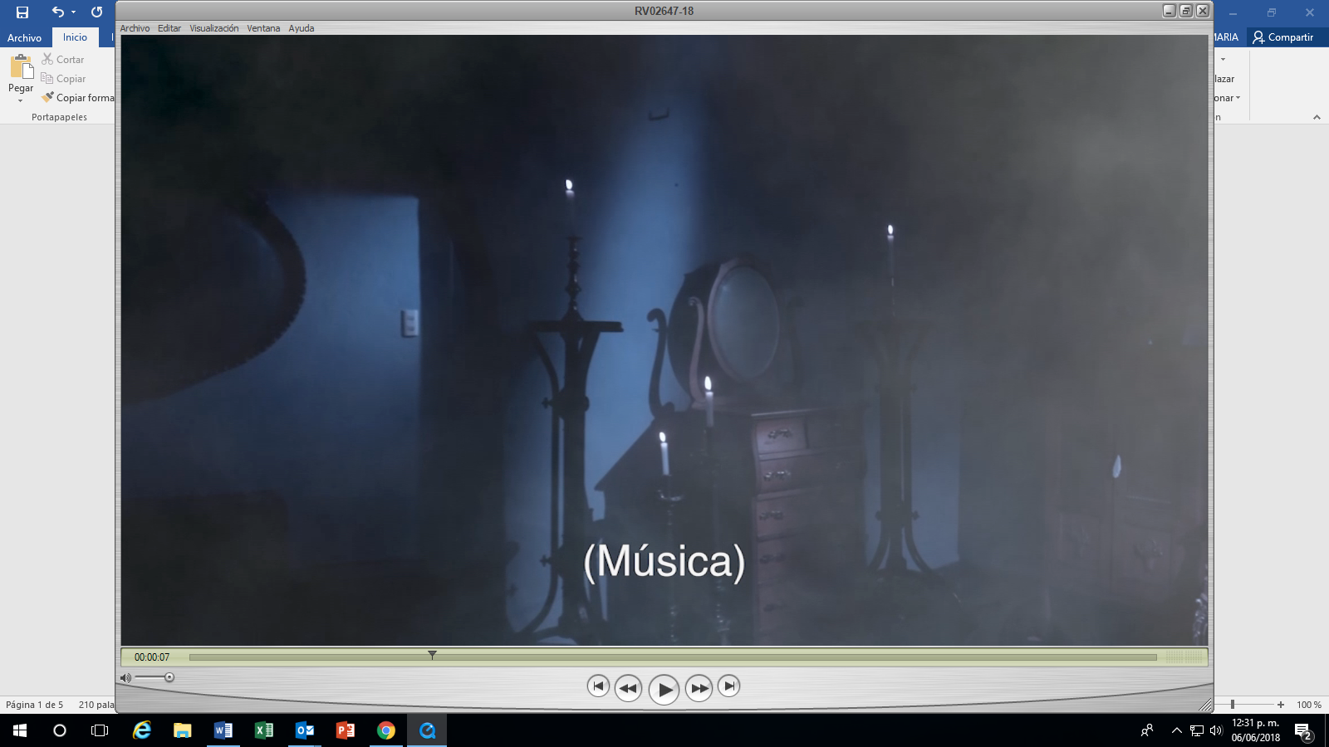 | Música de fondo. Sonidos de pasos con tacones.
 | Voz femenina: Espejito… espejito mágico…
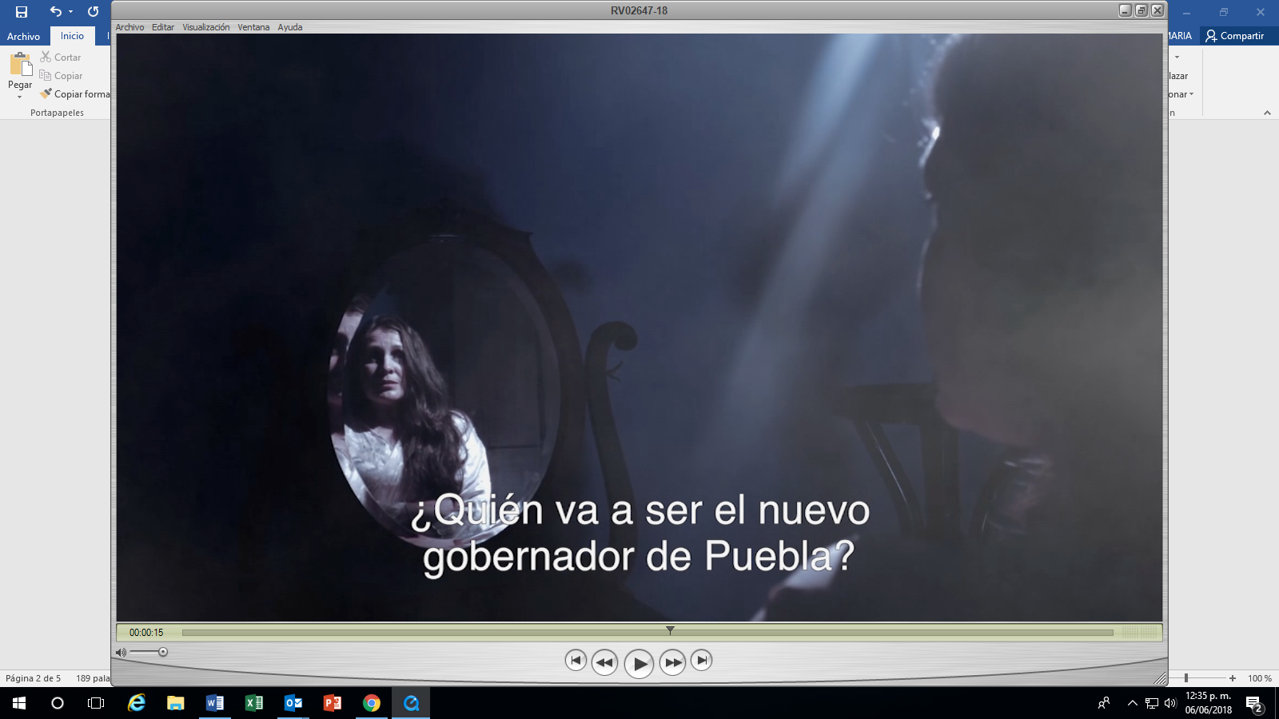 | Voz femenina: ¿Quién va a ser el nuevo Gobernador de Puebla?
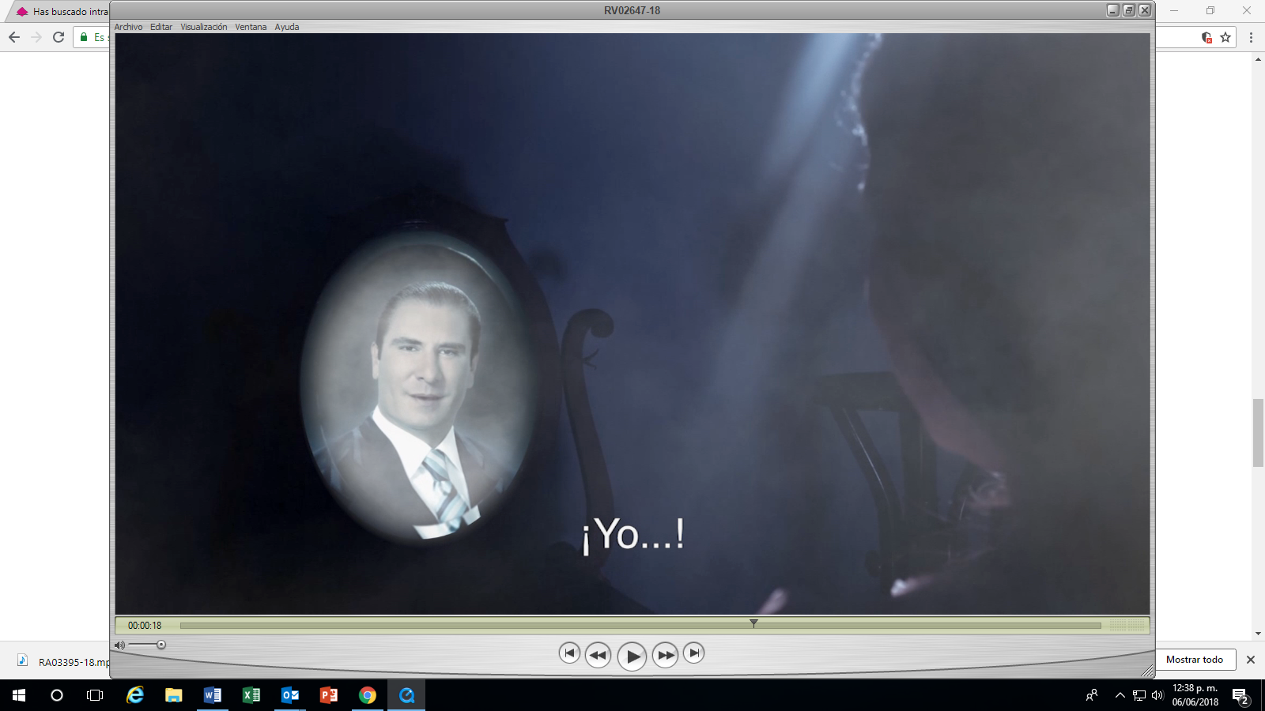 | Voz masculina: ¡Yo…!
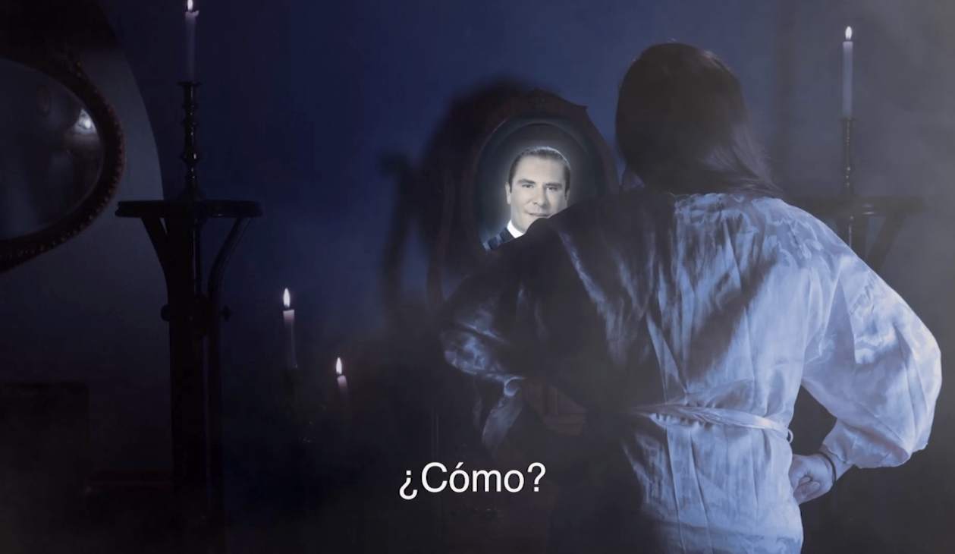 | Voz femenina: ¿Cómo?
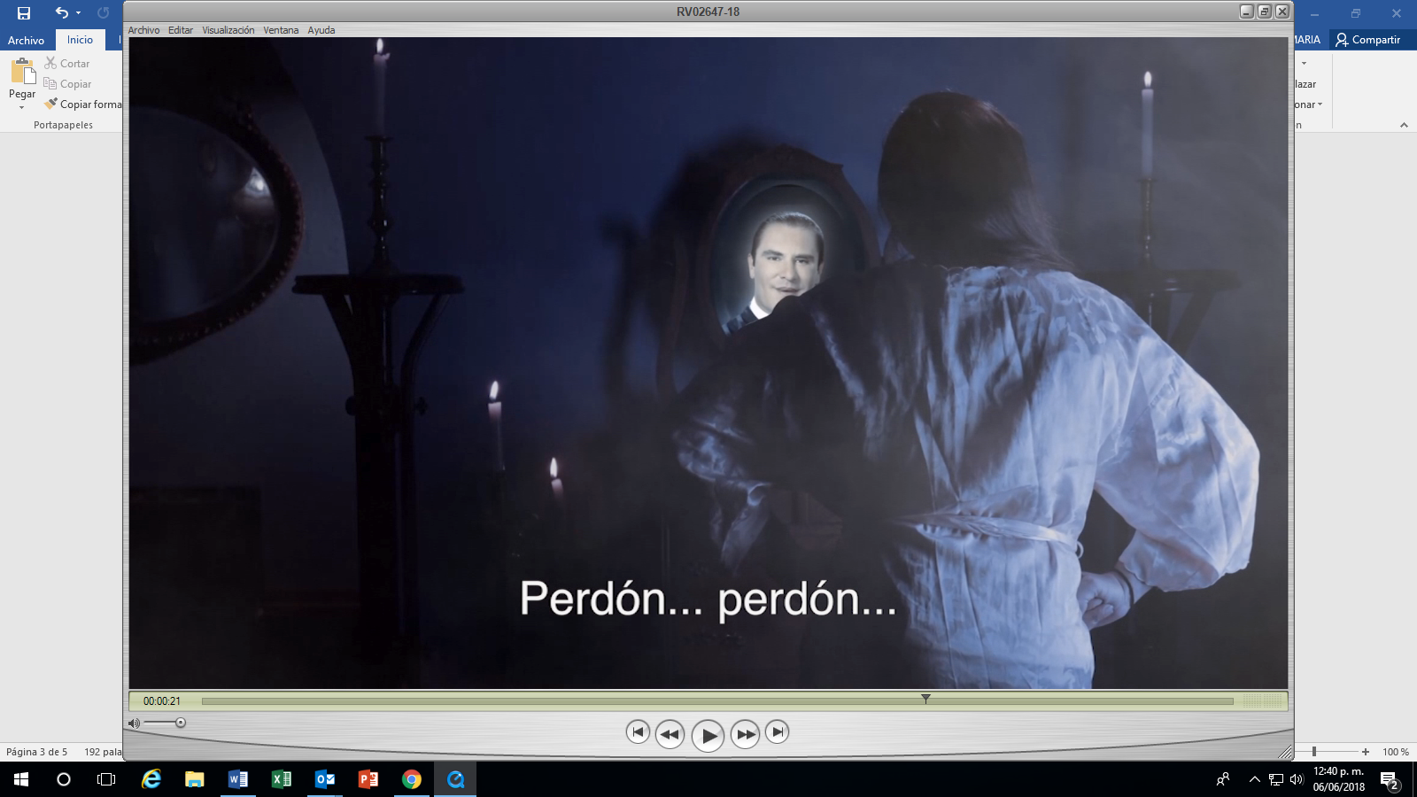 | Voz masculina: Perdón… Perdón…
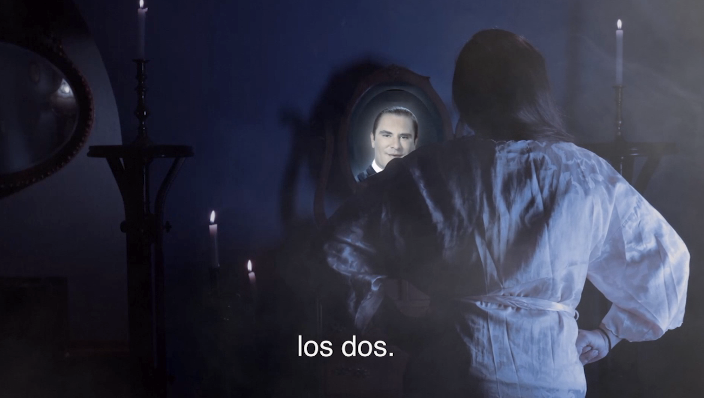 | Voz masculina: los dos
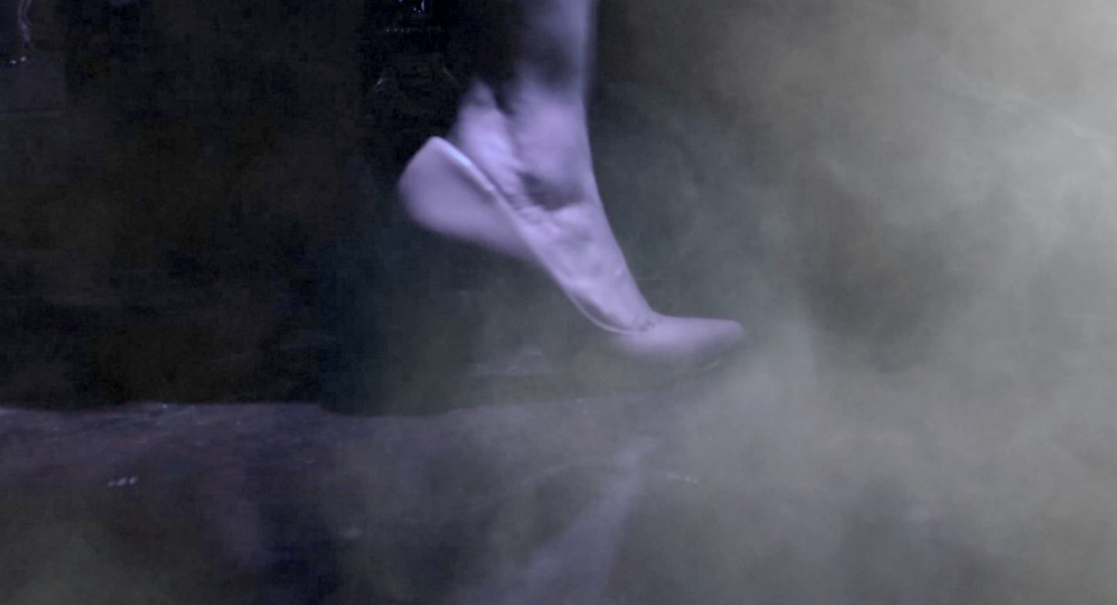 | Música de fondo y sonido de un zapatazo
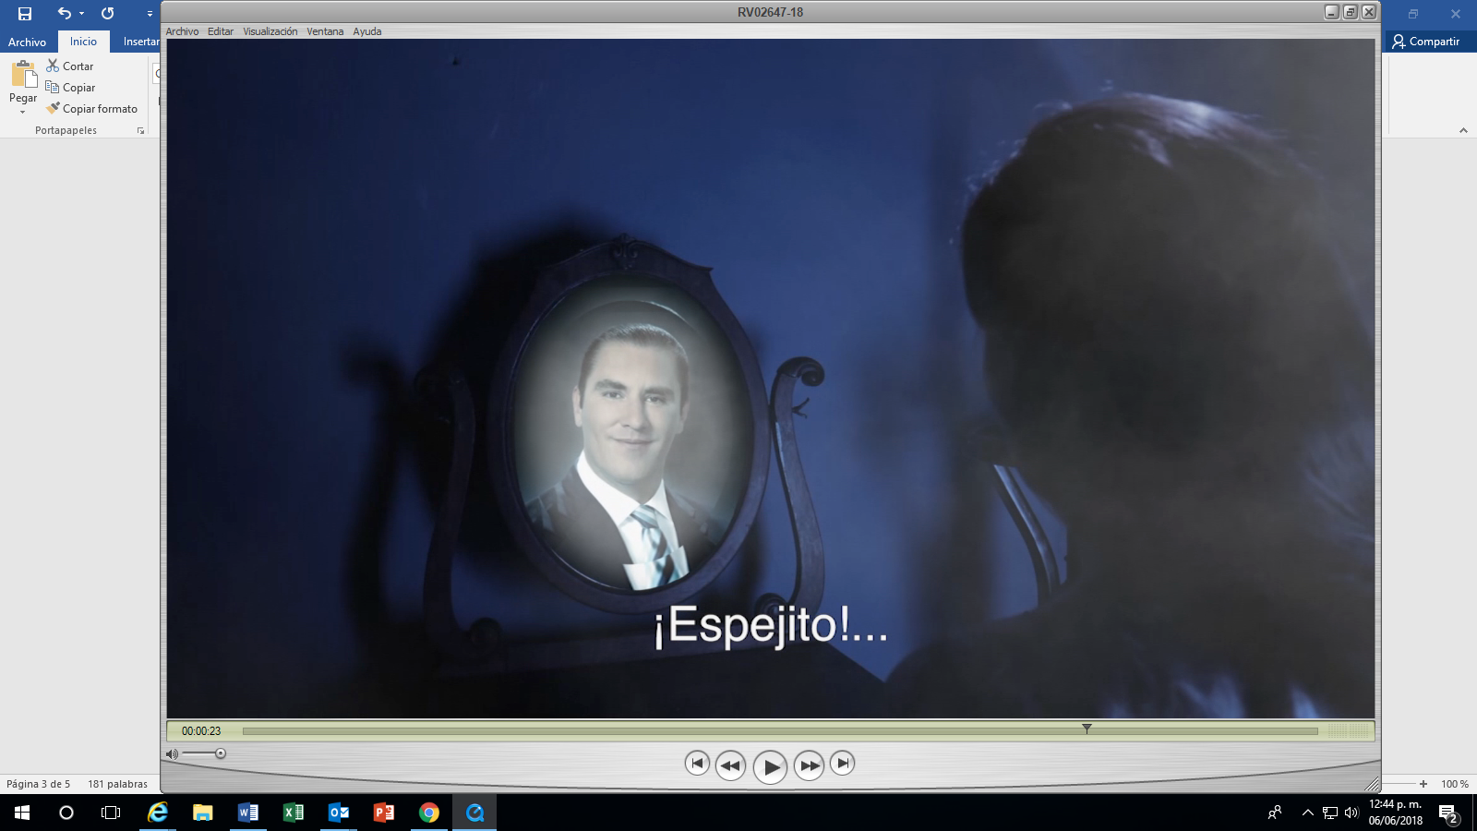 | Voz femenina: ¡Espejito! ...
 | Voz masculina: Tú mi vida, tú…
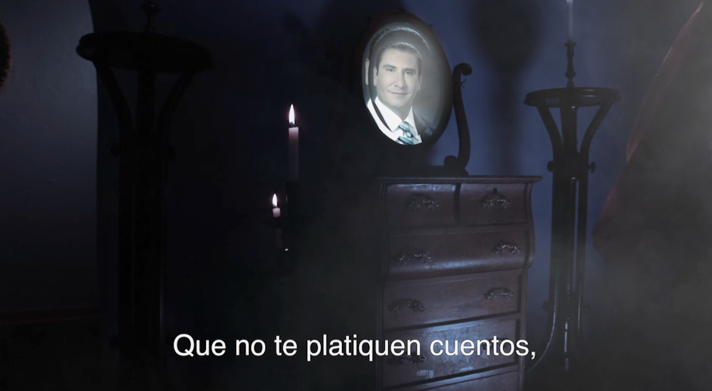 | Voz masculina 2: Que no te platiquen cuentos, votar por Martha Erika
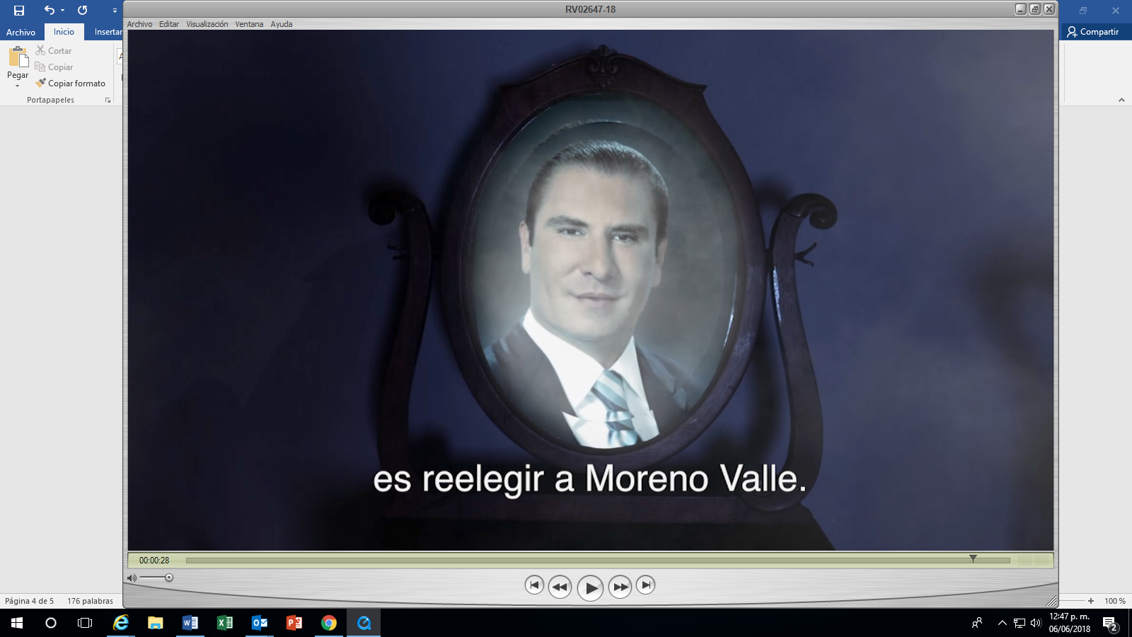 | Voz masculina 2: es reelegir a Moreno Valle
 | Música

Spot versión Radio
Música de fondo. Sonido de una puerta abriendo.
Música de fondo. Sonido de pasos con tacones.
Voz femenina: Espejito… espejito mágico… ¿Quién va a ser el nuevo gobernador de Puebla?
Voz masculina: ¡Yo…!
Voz femenina: ¿Cómo?
Voz masculina: Perdón… Perdón…los dos.
Voz femenina: ¡Espejito! ...
Voz masculina: Tú mi vida, tú…
Voz masculina 2: Que no te platiquen cuentos, votar por Martha Erika es reelegir a Moreno Valle.
Sonido de un golpe.

Del contenido del material denunciado, podemos apreciar lo siguiente:
Se trata de la representación de una escena del cuento de Blanca Nieves, donde una mujer entra a una habitación y se encuentra con un espejo al que le pregunta:
“Espejito… espejito mágico… ¿Quién va a ser el nuevo gobernador de Puebla?. El espejo, con la imagen del rostro de Rafael Moreno Valle, responde: “¡Yo!”.
Ante la respuesta, la mujer recarga las manos en la cintura con los puños cerrados en señal de enojo, y pregunta: “¿Cómo?”.
Ante esa nueva pregunta, la imagen de Rafael Moreno Valle en el espejo, le y responde: “Perdón… Perdón… los dos”.
La mujer que lleva zapatos de tacón, da un golpe en piso con el pie derecho (zapatazo) y exclama con tono de pregunta o exclamación: “¡¿Espejito?!”, a lo que la imagen de Rafael Moreno Valle en el espejo responde: “tú mi vida, tú…”.
Finalmente, se observan las frases: “Que no te platiquen cuentos…” “…votar por Martha Erika es reelegir a Moreno Valle” y el logotipo del PRI.
En la versión de radio, se tiene el mismo audio, pero al final no hay algún dato que permita identificar que fue pautado por el PRI.

3. Valoración de la Sala Superior.
a) Agravio relativo a la incompetencia de la Sala Especializada.
José Enrique Doger Guerrero señala que, al tratarse de la difusión en Twitter (internet) de un video, en el contexto de una elección local, la competencia para conocer del procedimiento especial sancionador, le corresponde a las autoridades electorales locales, con base en lo dispuesto en la Tesis XLIII/2016.
El agravio se estima infundado en atención a lo siguiente:
La Sala Especializada señala que la autoridad instructora, el ocho de junio, estableció que existía continencia de la causa respecto del promocional denunciado y pautado por el PRI y la publicación en Twitter atribuida a José Enrique Doger Guerrero, pues el video difundido en esa red social, es coincidente con la pauta referida.
En este sentido, si bien, en principio, la competencia por la publicación en internet, respecto de cuestiones relativas a una elección local, son competencia local, al estar relacionadas con un hecho competencia federal, como lo es la pauta en radio y televisión, de la que se alega violencia política de género, ante la imposibilidad de resolver una cuestión sin atender la otra, al tratarse del mismo contenido, la materia se torna inescindible, por lo que su conocimiento corresponde integralmente al ámbito federal.
De esta manera, el agravio resulta infundado, porque tal como se ha señalado, en atención a la continencia de la causa, las infracciones denunciadas son competencia federal.
b) Agravios relativos a la inexistencia de la infracción.
Los recurrentes señalan que el promocional denunciado constituye una crítica a la intención de los cónyuges, de que la entonces candidata, suceda a su esposo en el cargo, pues busca generar “una opinión respecto a la continuidad de poder que representa la candidata”, por lo que no se trata de violencia política de género.
Estos agravios son inoperantes en atención a lo siguiente:
Los recurrentes no controvierten las siguientes consideraciones de la responsable:
- Se utiliza un contexto cargado de estereotipos sexistas (cuentos de hadas), para reproducir prejuicios y esquemas de discriminación. Los personajes estereotipados de las princesas suelen ser presentadas con poca autonomía y como dependientes.
- Se coloca a la mujer en una posición superficial, frente a un espejo (caracterizado por un hombre), donde realiza ademanes estereotipados como la mano en la cintura a manera de reclamo, golpes en el piso con los tacones (berrinches), con el único objetivo de “convencer” a la figura masculina respecto de su petición.
- Se realiza el ejercicio de inversión de roles y lenguaje: “Imaginemos el mismo spot de televisión, un hombre, dentro de un mundo de fantasía, preguntándole a un espejo mágico, quien será el próximo gobernador, al escuchar que el puesto lo ocupara una mujer, el hombre hace berrinche para conseguir lo que quiere, hasta que la mujer le contesta: tú mi vida.. Tú”.
Este ejercicio o cambio de roles, no es factible en el contexto real y cultural en el que vivimos, porque no es una forma comúnmente aceptada para referirnos a lo masculino.
- El promocional denunciado contiene elementos claros que constituyen estereotipos negativos de género, porque esta forma de comunicar (a través de la escenificación de un cuento), muestra a las mujeres como superficiales, berrinchudas, dependientes y subordinadas al hombre; en el caso, a su cónyuge, sin capacidad individual para ser candidata a un cargo de elección popular y ejercerlo por sí sola.
- El spot contiene una pregunta en sentido masculino aun y cuando la hace una mujer: ¿Quién va a ser el nuevo gobernador de Puebla?, frase que transmite de forma directa, discriminatoria y desigual un estereotipo; negando con ello el lugar que ocupan las mujeres, sin dar la opción que se elija a una gobernadora.
- Con las frases “votar por Martha Erika es reelegir a Moreno Valle” y “que no te platiquen cuentos”, se genera la idea que emitir un voto a favor de la candidata es igual a votar por Rafael Moreno Valle; por lo que, por el solo hecho de ser mujer y esposa, no podría asumir el cargo.
- Los partidos políticos, tienen el deber de contribuir a revertir y transformar las relaciones tradicionales de dominación entre hombres y mujeres, y evitar que la sociedad conciba como algo común, minimizar las cualidades y capacidades de una candidata, por su relación conyugal.
Tales consideraciones de la responsable no son combatidas frontalmente por los recurrentes, quienes se limitan a señalar que las expresiones del promocional son una crítica a la excandidata, sin embargo, no dan razones para establecer que lo señalado por la responsable es incorrecto y que lo que ellos afirman es lo que debe prevalecer.
De esta manera, no basta que se afirme que no se tomó en cuenta la relación conyugal entre la otrora candidata y el exgobernador, o que se busca mostrar la ideología de Martha Erika Alonso Hidalgo, pues ello se pudo haber realizado sin utilizar, como lo señala responsable, estereotipos discriminatorios contenidos en el cuento (mujer berrinchuda y enojona), y la decisión del “espejo-marido”, quien “muestra” la situación: que de ganar la candidata, entonces gobernaría él, porque “votar por Martha Erika es reelegir a Moreno Valle”.
En este sentido, tampoco resulta suficiente que, estando subsistentes las razones expuestas de la responsable, se alegue que los dichos en contra de alguna candidata no vulneran por ese sólo hecho sus derechos políticos, pues tal conclusión podría ubicarla en una situación de victimización que niega su capacidad de debatir en la contienda electoral.
Lo anterior es así, pues como ha quedado establecido, la calificación de que no se trata de meros dichos (neutros) ha quedado firme, por lo que no estaríamos en el supuesto que refieren los recurrentes, lo que también muestra la inoperancia del argumento, dirigido a una situación diversa a la que rige el presente asunto.
En este sentido, al no haberse controvertido todas las consideraciones y fundamentos del fallo reclamado, éstas continúan rigiendo el sentido de la resolución combatida, de ahí que los agravios se estimen inoperantes.
c) Agravio relativo a que se trata de libertad de expresión.
Los recurrentes señalan que el contenido del promocional denunciado es parte de su libertad de expresión.
El agravio se estima infundado, dado que la libertad de expresión, entre otros límites, tiene el no poder ser utilizada para ejercer violencia política de género como se ha señalado en el marco normativo.
En este sentido, la responsable señaló que el promocional no abona a la construcción de una ideología política o propuestas respecto de temas de interés público, sino que utiliza un contexto cargado de estereotipos sexistas (cuentos de hadas), para reproducir prejuicios y discriminación en contra de una candidata, lo que como se ha precisado, ha quedado firme.
Además de lo anterior, en las demandas se reconoce que “las frases y representaciones del spot, evidencian una relación de poder entre la candidata Martha Erika Alonso Hidalgo y el exgobernador de Puebla”, lo que muestra que esa relación es el centro del promocional denunciado.
d) Agravio relativo a que en el promocional se muestra la lucha de poder de dos mujeres de género femenino.
El agravio se estima infundado en atención a lo siguiente:
Se afirma que la escena corresponde a dos mujeres, la madrastra y la hija, lo que no niega la valía de mujer alguna, sin embargo, ello es infundado, porque la escena no aparece alguna “hija” y, en su lugar, aparece el “espejo-marido”, representado por Rafael Moreno Valle, quien dice que él es quien va a ser gobernador, luego corrige y dice que ambos y, finalmente, ante el enojo de la mujer, le dice que ella, pero es siempre él quien decide, con la advertencia final del promocional, de “que no te platiquen cuentos” porque se trata de la reelección de Rafael Moreno Valle.
De esta manera, en la escena no se muestra, como lo señalan los recurrentes, una lucha de poder entre dos personas de sexo femenino (la reina y su hijastra), pues la hijastra no aparece en el promocional, que únicamente tiene dos personajes: una mujer (Martha Erika Alonso Hidalgo) y el espejo (Rafael Moreno Valle), de ahí lo infundado de esta parte del agravio, de ahí lo infundado del agravio.
e) Agravio relativo a que no se consideró que la cuenta de Twitter de José Enrique Doger Guerrero era administrada por un tercero.
El recurrente señala que no se acreditó debidamente su responsabilidad, porque no se consideró que su cuenta de Twitter estaba siendo administrada por “XY AD SAS de CV”, por lo que concluir que lo dicho en la misma es con, alta probabilidad y lógica, su ideología, resulta incorrecto.
Esta Sala Superior considera que el agravio resulta infundado, en atención a que el recurrente no manifestó alguna acción de deslinde de lo publicado, además de que admite que sí se trata de su cuenta de Twitter.
Si bien señala que su cuenta estuvo administrada por un tercero durante la campaña, ello no le libera de responsabilidad respecto de lo que se publica en la misma, pues tal determinación (que un tercero administrara la cuenta), por una parte, la consintió y, por otra, el contenido específico que se publicaba buscaba mostrar lo que pensaba en su carácter de candidato, a fin de obtener el voto de la ciudadanía.
En este sentido, ni durante la instrucción del presente procedimiento especial sancionador, ni en la demanda del recurso que se resuelve, manifestó que desaprobara tal publicación.
En este orden de ideas, no es posible que un tercero publique contenido en la cuenta de Twitter si no es que se le autoriza para ello y se le proporcione la contraseña para ingresar a la misma; además de que el recurrente siempre contó con la posibilidad de incluso, borrar las publicaciones, o publicar las aclaraciones pertinentes, lo que en la especie no aconteció, ni se alegó que no le fuera posible.
En este sentido, la responsable consideró, como incluso lo reconoce el recurrente, que él admitió la titularidad de la cuenta en que se realizó la publicación, y que la misma era administrada por la empresa XY AD SAS de CV, por lo que tales circunstancias sí fueron atendidas por la responsable.
Ahora bien, si no existió una acción de deslinde, y si el recurrente no realizó alguna acción encaminada a enmendar la publicación o a eliminarla, resulta razonable concluir, como lo hizo la responsable, que ello refleja su ideología y postura, pues al ser incuestionado que se trata de su cuenta de Twitter, no puede pretender desligarse de su contenido, cuando ha sido su responsabilidad permitir que otro la administre, consintiendo de esa manera lo publicado, no sólo ex ante, sino ex post.
f) Agravios relativos a la individualización de la sanción.
Los recurrentes señalan que la responsable no consideró las características del hecho para establecer una sanción adecuada, ya que no tomó en cuenta los elementos establecidos en el artículo 458 de la Ley Electoral, y que el promocional no se transmitió.
El presente agravio se estima infundado, en atención a que en la OCTAVA consideración de la sentencia controvertida, la responsable, para establecer las sanciones, sí consideró la totalidad de los elementos establecidos en el párrafo 5 del artículo 458, de la Ley Electoral, en los términos siguientes:
- Cómo, cuándo y dónde (Circunstancias de modo, tiempo, lugar, condiciones externas y medios de ejecución). El PRI al utilizar su pauta, y el candidato José Enrique Doger Guerrero al publicar en Twitter, transmitieron un mensaje que refuerza estereotipos que se traducen en violencia política por razón de género en contra de Martha Erika Alonso Hidalgo y la mujer en general.
Además, el PRI en su spot versión radio, omitió identificarse como el partido emisor del mensaje.
Lo anterior, constituyó una falta de consciencia y responsabilidad al pautar un spot (en la página de internet del INE), y red social que reproduce estereotipos de género, que subordinan y minimizan las capacidades de la candidata dentro de la vida política.
- Bien jurídico tutelado. El derecho humano a la igualdad entre mujeres y hombres, lo cual se traduce en la prohibición de discriminar por razón de género, pero sobre todo, el reconocimiento de los derechos de la mujer a una vida libre de violencia, así como el derecho de acceso a la información de la ciudadanía en general y en consecuencia de las personas con discapacidad visual, al omitir identificarse, en el spot de radio, como el partido responsable del mensaje.
- Reincidencia. No se aprecia.
- Beneficio económico o lucro. No hubo.
- Sobre la calificación: Todos los elementos antes expuestos nos permiten calificar la conducta como GRAVE ORDINARIA.
En cuanto a la individualización de la sanción, la responsable señaló, respecto del PRI, que por el tipo de conducta y su calificación se impone una sanción consistente en una multa de 1000 UMAS, equivalente a la cantidad de $80,600.00 (ochenta mil seiscientos pesos 00/100 M.N.).
Y al candidato José Enrique Doger Guerrero, una multa consistente en 500 UMAS equivalentes a la cantidad de $40,300.00 (cuarenta mil trescientos pesos 00/100 M.N.).
La responsable estableció que la razón principal de estas sanciones era evitar la continuidad de la violencia política por razón de género, mediante el reforzamiento de estereotipos discriminatorios; aunado a que no se materializó la difusión en radio y televisión del spot; pero, si bien no es un mecanismo ordinario, se alojó en la página web del INE, lo cual puso en riesgo el modelo de comunicación política (contenido que se publicó en redes sociales).
Además, se consideró la situación socioeconómica de los sancionados para concluir que, respecto del PRI, la multa equivalía al 5.3% de su financiamiento mensual ordinario y, respecto de su candidato a la gubernatura, equivale al 1.3% de su ingreso total correspondiente al ejercicio fiscal dos mil diecisiete.
Establecido lo anterior, es evidente que la responsable sí tomó en cuenta las condiciones específicas del hecho y, en particular, que el promocional no había sido difundido en radio y televisión, que la infracción se realizó como una falta de atención e “inconciencia”, por lo que no fue dolosa, y que no se apreciaba reincidencia, pues contrariamente a lo sostenido por los actores, la multa sí atiende tales circunstancias del hecho concreto, de ahí lo infundado del agravio.
Finalmente, en las demandas no se agrega algún argumento encaminado a establecer que lo señalado por la responsable respecto de los elementos referidos sea incorrecto o indebido, o por qué resultarían desproporcionadas o abusivas las sanciones impuestas.
Por lo anterior, el agravio resulta infundado.
Por lo expuesto y fundado, se

VI. RESUELVE
PRIMERO. Se acumula el recurso de revisión del procedimiento especial sancionador SUP-REP-627/2018 al diverso SUP-REP-623/2018, en consecuencia, deberá agregarse copia certificada de los puntos resolutivos de la presente sentencia a los autos del asunto acumulado.
SEGUNDO. Se confirma la resolución controvertida en lo que fue materia de impugnación.
Notifíquese como corresponda. En su oportunidad, archívese el presente expediente como asunto concluido y, en su caso, hágase la devolución de la documentación exhibida.

Así lo resolvieron por unanimidad, las Magistradas y los Magistrados que integran la Sala Superior del Tribunal Electoral del Poder Judicial de la Federación, ante la Secretaria General de Acuerdos, quien autoriza y da fe.
MAGISTRADA PRESIDENTA

JANINE M. OTÁLORA MALASSIS

MAGISTRADO  FELIPE DE LA MATA PIZAÑA | MAGISTRADO  FELIPE ALFREDO FUENTES BARRERA
MAGISTRADO  INDALFER INFANTE GONZALES | MAGISTRADO  REYES RODRÍGUEZ MONDRAGÓN
MAGISTRADA  MÓNICA ARALÍ SOTO FREGOSO | MAGISTRADO  JOSÉ LUIS VARGAS VALDEZ
SECRETARIA GENERAL DE ACUERDOS

MARÍA CECILIA SÁNCHEZ BARREIRO

Secretarios: Araceli Yhalí Cruz Valle, Osiris Vázquez Rangel y Carolina Roque Morales.
Todas las fechas corresponden a dos mil dieciocho, salvo mención expresa.
Martha Erika Alonso Hidalgo.
José Enrique Doger Guerrero.
Identificado con los números de folio “RV02647-18” y “RA03395-18”, para radio y televisión, respectivamente.
Esta resolución fue impugnada en su momento por el PRI ante esta Sala Superior, quien el once de junio confirmó las medidas cautelares en el expediente SUP-REP-252/2018.
Con fundamento en lo dispuesto en los artículos 41, párrafo segundo, base VI, 99, párrafo cuarto, fracción X, de la Constitución; 184; 186, fracción X, y 189, fracción XIX, de la Ley Orgánica, así como 3, párrafo 2, inciso f), 4, párrafo 1, y 109, párrafo 2, de la Ley de Medios.
De conformidad con de conformidad con lo previsto en los artículos 199, fracción XI, de la Ley Orgánica del Poder Judicial de la Federación; 31, de la Ley de Medios; y, 79, del Reglamento Interno de este Tribunal Electoral,
Conforme lo dispuesto en los artículos 7 párrafo 1; 8 párrafo 1; 9 párrafo 1; 13, 45; 109 y 110 párrafo 1, de la Ley de Medios.
En términos de lo dispuesto en el artículo 109, párrafo 3, de la Ley de Medios, porque se presentaron dentro de los 3 días posteriores a la notificación de la sentencia impugnada.
En términos de lo dispuesto en el artículo 45, párrafo 1, inciso b), fracción IV, en correlación con el 110, párrafo 1, de la Ley de Medios.
Conforme a la Jurisprudencia 4/2000, de rubro, AGRAVIOS, SU EXAMEN EN CONJUNTO O SEPARADO, NO CAUSA LESIÓN.
Véanse el SUP-JDC-383/2016 y el SUP-JDC-18/2017.
Jurisprudencia 1a./J. 22/2016. Publicada en la Gaceta del Semanario Judicial de la Federación, libro 29 de abril de 2016, tomo II, página 836, de rubro “ACCESO A LA JUSTICIA EN CONDICIONES DE IGUALDAD. ELEMENTOS PARA JUZGAR CON PERSPECTIVA DE GÉNERO”.
Tesis P. XX/2015 (10a.). Publicada en la Gaceta del Semanario Judicial de la Federación, libro 22, septiembre de 2015, tomo I, página 35, de rubro “IMPARTICIÓN DE JUSTICIA CON PERSPECTIVA DE GÉNERO. OBLIGACIONES QUE DEBE CUMPLIR EL ESTADO MEXICANO EN LA MATERIA”.
Articulo 5. “Los Estados Partes tomarán todas las medidas apropiadas para: a) Modificar los patrones socioculturales de conducta de hombres y mujeres, con miras a alcanzar la eliminación de los prejuicios y las prácticas consuetudinarias y de cualquier otra índole que estén basados en la idea de la inferioridad o superioridad de cualquiera de los sexos o en funciones estereotipadas de hombres y mujeres; b) Garantizar que la educación familiar incluya una comprensión adecuada de la maternidad como función social y el reconocimiento de la responsabilidad común de hombres y mujeres en cuanto a la educación y al desarrollo de sus hijos, en la inteligencia de que el interés de los hijos constituirá la consideración primordial en todos los casos”.
Artículo 5, fracción IV, la Ley General de Acceso de las Mujeres a una Vida Libre de Violencia.
Sordo, Tania. 2011. Los estereotipos de género como obstáculos para el acceso de las mujeres a la justicia. México: SCJN. Consultable en: https://www.scjn.gob.mx/sites/default/files/igualdad-genero/2017-
CASO GONZÁLEZ Y OTRAS (“CAMPO ALGODONERO”) VS. MÉXICO. SENTENCIA DE 16 DE NOVIEMBRE DE 2009 (EXCEPCIÓN PRELIMINAR, FONDO, REPARACIONES Y COSTAS). Párrafo 401.
De rubro: “COMPETENCIA. EN ELECCIONES LOCALES CORRESPONDE A LAS AUTORIDADES ELECTORALES DE LA ENTIDAD CONOCER DE QUEJAS O DENUNCIAS POR PROPAGANDA EN INTERNET”
Jurisprudencia 25/2010, de rubro: “PROPAGANDA ELECTORAL EN RADIO Y TELEVISIÓN. COMPETENCIA DE LAS AUTORIDADES ELECTORALES PARA CONOCER DE LOS PROCEDIMIENTOS SANCIONADORES RESPECTIVOS”.
En este sentido, la Jurisprudencia 5/2004, de rubro: CONTINENCIA DE LA CAUSA. ES INACEPTABLE DIVIDIRLA PARA SU IMPUGNACIÓN.
La Suprema Corte ha sostenido como criterio jurisprudencial que los agravios son inoperantes cuando no se combaten todas y cada una de las consideraciones contenidas en la sentencia recurrida. jurisprudencia de rubro: “AGRAVIOS INOPERANTES. SON AQUELLOS QUE NO COMBATEN TODAS LAS CONSIDERACIONES CONTENIDAS EN LA SENTENCIA RECURRIDA”.
Sirve de sustento la jurisprudencia de rubro: “CONCEPTOS DE VIOLACIÓN. RESULTAN INOPERANTES POR INSUFICIENTES SI NO ATACAN TODOS LOS ARGUMENTOS QUE SUSTENTAN EL SENTIDO DE LA SENTENCIA COMBATIDA”.
El artículo 6º de la Constitución, estable como límite a la libertad de expresión “los ataques a la moral, la vida privada o los derechos de terceros”.
Página 4 de la demanda de José Enrique Doger Guerrero y página 7 de la demanda del PRI.
@EnriqueDogerG_
Artículo 458. 1. Cuando las autoridades federales, estatales o municipales incumplan los mandatos de la autoridad electoral, no proporcionen en tiempo y forma la información que les sea solicitada, o no presten el auxilio y colaboración que les sea requerida por los órganos del Instituto, se estará a lo siguiente: […] 5. Para la individualización de las sanciones a que se refiere este Libro, una vez acreditada la existencia de una infracción y su imputación, la autoridad electoral deberá tomar en cuenta las circunstancias que rodean la contravención de la norma administrativa, entre otras, las siguientes: a) La gravedad de la responsabilidad en que se incurra y la conveniencia de suprimir prácticas que infrinjan, en cualquier forma, las disposiciones de esta Ley, en atención al bien jurídico tutelado, o las que se dicten con base en él; b) Las circunstancias de modo, tiempo y lugar de la infracción; c) Las condiciones socioeconómicas del infractor; d) Las condiciones externas y los medios de ejecución; e) La reincidencia en el incumplimiento de obligaciones, y f) En su caso, el monto del beneficio, lucro, daño o perjuicio derivado del incumplimiento de obligaciones. […]
La responsable también precisa, sobre este tema, lo siguiente: Esta conducta ilegal se realizó porque el spot se alojó en el Portal de Promocionales de Radio y Televisión del INE (https://portal-pautas.ine.mx). Si bien, no se materializó su difusión en radio y televisión, por solo pautar el spot en la página web del INE, se puso en riesgo el modelo de comunicación política; ya que se hizo público su contenido y al estar expuesto y a disposición de los institutos políticos contendientes, como del público en general, podían ser reproducidos por quien realizara la consulta respectiva. Se cometió la falta de consciencia y responsabilidad al pautar un spot (en la página de internet del INE), y red social que reproduce estereotipos de género, que subordinan y minimizan las capacidades de la candidata dentro de la vida política. Así como, una afectación a la ciudadanía en general a su derecho de información por omitir identificar el partido político emisor del mensaje. Se acreditaron dos faltas a la normativa electoral (Singularidad o pluralidad de las faltas), por el uso indebido de su pauta (PRI), al utilizar y reproducir estereotipos de género en alusión a la violencia en contra de las mujeres (contenido que se difundió en redes sociales); y omitir identificarse como el partido responsable del spot en su versión de radio.
La responsable precisó que en la sentencia SRE-PSC-166/2018 se sancionó al PRI y a su candidato a la gubernatura por difundir un promocional que se traduce en violencia política por razón de género en contra de Martha Erika Alonso Hidalgo; pero dicha sentencia se resolvió el veintiséis de junio de dos mil dieciocho, por tanto, el partido no tuvo conocimiento del sentido de dicha sentencia, antes de la difusión del spot que se denuncia.
En términos del artículo 456, inciso a), fracción II, de la Ley Electoral.
En términos del artículo 456, inciso c), fracción II, de la Ley Electoral.
Mientras que por otra parte se vulneró el acceso a la información de la ciudadanía en general y de las personas con discapacidad visual, al omitir identificarse, en el spot de radio, como el partido responsable del mensaje.

